La planilla de evaluación es una homologación del formato de evaluación que está en la hoja de “Documento de aceptación”, esta se divide en varias partes

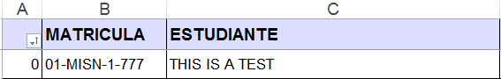

Columna A: Numero en la lista, procure guardar este numerito al momento de dirigirse al profesor con algún inconveniente.

Columna B: Matricula del estudiante, procure saberse su matrícula al momento de dirigirse al profesor con algún inconveniente.

Columna C: Nombre del estudiante, procure saberse su nombre al momento de dirigirse al profesor con algún inconveniente.

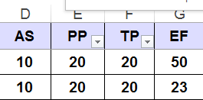

De la columna D a la columna G, son referencias para publicar la nota, estos campos se alimentan de otras columnas.

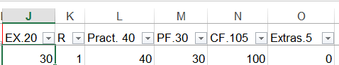

Columna J: Examen final, a pesar de que lo doy casi a mitad del cuatrimestre solo doy un solo examen y la misma cuenta como el examen final, todo lo que se da de forma adicional son prácticas que no tienen valor intrínseco en sí.

Columna K: Referencia, este es un campo que solo sirve para referencia del profesor, el mismo no afecta absolutamente en nada la nota, no la modifica, tener un 2 o un 1 no afecta su calificación.

Columna L: Hay un material que posee unos cuestionarios los cuales pueden bajar del GitHub del profesor o adquirir en uno de los centros autorizados a reproducir estos, este tiene el valor descrito arriba.

Columna M: Proyecto final, el cual consiste en la entrega del video y del código fuente de su proyecto, el video tiene un valor de 10 mientras que el proyecto tiene un valor de 20, sin embargo si no entrega ambos no serán evaluados ninguno de los dos.

Columna N: Sumatoria total de puntos o nota final que va a alimentar las columnas **D, E, F** y **G**, este campo es una sumatoria de las columnas **J, K, L** y **M**, este campo tiene en su fórmula que de forma automática al que saca más de 64 (Ósea 65 o más) le regala los puntos necesarios para pasar, en caso de ser necesario, es decir, se le lleva a 70 de forma automática al que saque más de 65 y menos de 70, nota obvia pero al margen, lógicamente quien haya gozado de este privilegio no puede pretender que se le regalen los beneficios de la columna O.

Columna O: Si el profesor esta de buenas, y el estudiante lo merece, se puede realizar un adicional de **HASTA** 5 puntos, sin embargo no es una obligación, tampoco porque a otro estudiante se le haya dado usted se los merece de igual forma, tampoco puede reclamar que a otro estudiante se le dio 3 mientras que a usted solo uno, pues con un solo estudiante que proteste automáticamente todos pierden los puntos adicionales.

**Nota**: Es responsabilidad suya verificar única y exclusivamente solamente su nota, no compare su calificación con ninguno de los demás estudiantes pues arriesga la nota de sus compañeros con estas indiscreciones.

**Nota 2**: Es responsabilidad suya, bajar el documento de calificación todos los lunes después de las 5 PM, que es la fecha destinada para subir las actualizaciones de las notas en caso de que se haya realizado modificaciones, y de esa misma forma validar que tenga todas sus notas al día, en caso de que haya algún error notificarlo con tiempo al profesor, para que se puedan solventar las situaciones con tiempo y evitar malos entendidos.

**Nota 3**: Que usted haya entregado primero que juan el martes y yo le corrija primero a juan el viernes y aun no haya corregido el suyo, no significa que usted se quedó sin nota, así que no vaya a contactar al profesor de forma violenta insultando y amenazando con reportes si aún no es lunes después de las 5 PM, sencillamente al momento de tomar las evaluaciones la de juan estaba arriba al momento de escoger una, por lo cual, solo espere al lunes, el profesor sube las notas desde que las modifica puesto que la mayoría de los entregables no son devueltos al estudiante y como no queda constancia se sube constantemente al GitHub para que no haya notas que no aparezcan después.